10.03.2016
СЭД-22-01-03-168

В соответствии со статьями 8, 46 Градостроительного кодекса Российской Федерации, с заявлениями ООО «Пермский квартал» от 08 февраля 2016 г. № СЭД-22-01-23.2-126, ООО ТД «Нефтетехснаб» от 10 марта 2016 г. № СЭД-22-01-23.2-261:
1. Внести в распоряжение заместителя главы администрации города Перми-начальника департамента градостроительства и архитектуры от 03 августа 2015 г.
№ СЭД-22-01-03-672 «О подготовке документации по планировке территории, ограниченной ул.Локомотивной, ул.Энгельса в Дзержинском районе города Перми» следующие изменения:
1.1. изложить преамбулу в следующей редакции:
«В соответствии со статьями 8, 41, 42, 43, 45, 46, 57 Градостроительного кодекса Российской Федерации, на основании заявления общества
с ограниченной ответственностью «Пермский квартал» от 08 февраля 2016 г.
№ СЭД-22-01-23.2-126, в целях выделения элементов планировочной структуры, в целях установления границ земельных участков, на которых расположены объекты капитального строительства, границ земельных участков, предназначенных для строительства и размещения линейных объектов.
1.2. пункт 1 изложить в следующей редакции:
«Обществу с ограниченной ответственностью «Пермский квартал» за счет собственных средств осуществить подготовку документации по планировке территории, ограниченной ул.Локомотивной, ул.Энгельса в Дзержинском районе города Перми, в отношении проекта планировки территории согласно приложению 1 к настоящему распоряжению; в отношении проекта межевания территории согласно приложению 2 к настоящему распоряжению. Подготовку документации по планировке территории осуществлять в соответствии
с техническим заданием, утвержденным департаментом градостроительства
и архитектуры администрации города Перми, требованиями действующего законодательства».
1.3. изложить приложение 1 в редакции согласно приложению 1
к настоящему распоряжению;
1.4. изложить приложение 2 в редакции согласно приложению 2
к настоящему распоряжению.
2. Отделу Генерального плана и его реализации управления территориального планирования и механизмов реализации департамента градостроительства и архитектуры администрации города Перми:
2.1. обеспечить подготовку, утверждение и выдачу нового технического задания на разработку документации по планировке территории в течении 14 дней с даты официального опубликования настоящего распоряжения;
2.2. обеспечить опубликование распоряжения в печатном средстве массовой информации «Официальный бюллетень органов местного самоуправления муниципального образования город Пермь»;
2.3. обеспечить размещение (опубликование) распоряжения
на официальном сайте муниципального образования город Пермь
в информационно-телекоммуникационной сети Интернет.
3. Управлению информационного обеспечения градостроительной деятельности департамента градостроительства и архитектуры администрации города Перми разместить сведения о подготовке документации по планировке территории в информационной системе обеспечения градостроительной деятельности города Перми.
4. Настоящее распоряжение вступает в силу с даты официального опубликования в печатном средстве массовой информации «Официальный бюллетень органов местного самоуправления муниципального образования город Пермь».
5. Контроль за исполнением распоряжения возложить на первого заместителя начальника департамента градостроительства и архитектуры администрации города Перми-главного архитектора Лапшина Д.Ю.

А.Г.Ярославцев

Приложение 1
к распоряжению заместителя главы администрации города Перми – начальника департамента градостроительства и архитектуры
от 10.03.2016 № СЭД-22-01-03-168

ТЕРРИТОРИЯ
ограниченная ул.Локомотивной, ул.Рабочей, ул.Малкова, ул.Энгельса
в Дзержинском районе города Перми, площадью 11,46 га

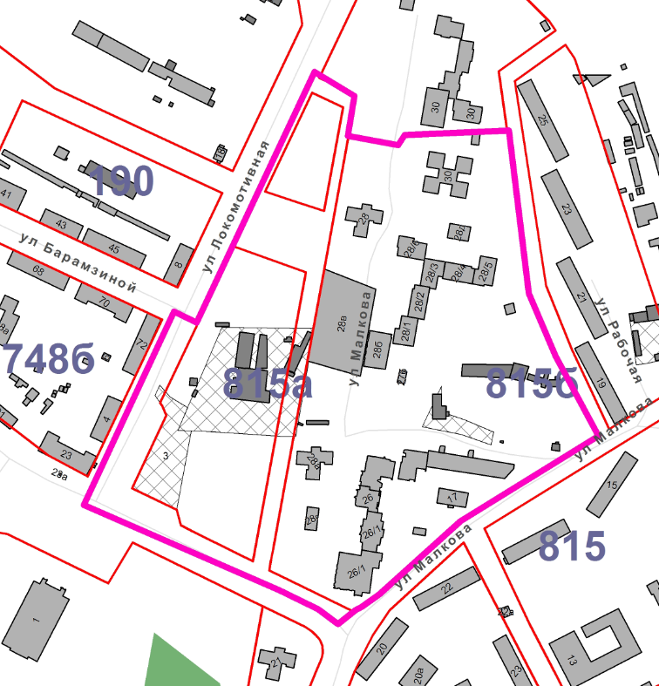

– граница территории для подготовки проекта планировки территории.

Приложение 2
к распоряжению заместителя главы администрации города Перми – начальника департамента градостроительства и архитектуры
от 10.03.2016 № СЭД-22-01-03-168

ТЕРРИТОРИЯ,
ограниченная ул.Локомотивной, ул.Малкова, ул.Энгельса в Дзержинском районе города Перми, площадью 5,42 га

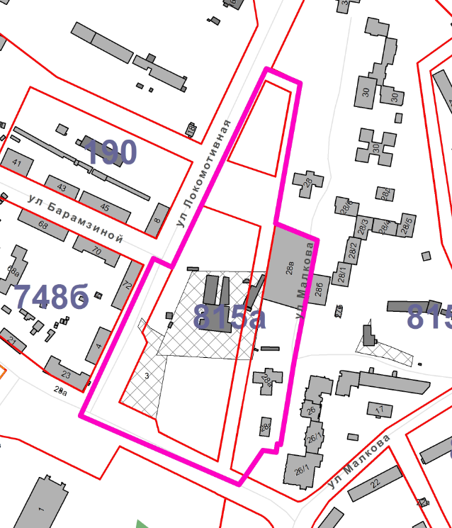

– граница территории для подготовки проекта межевания территории.

